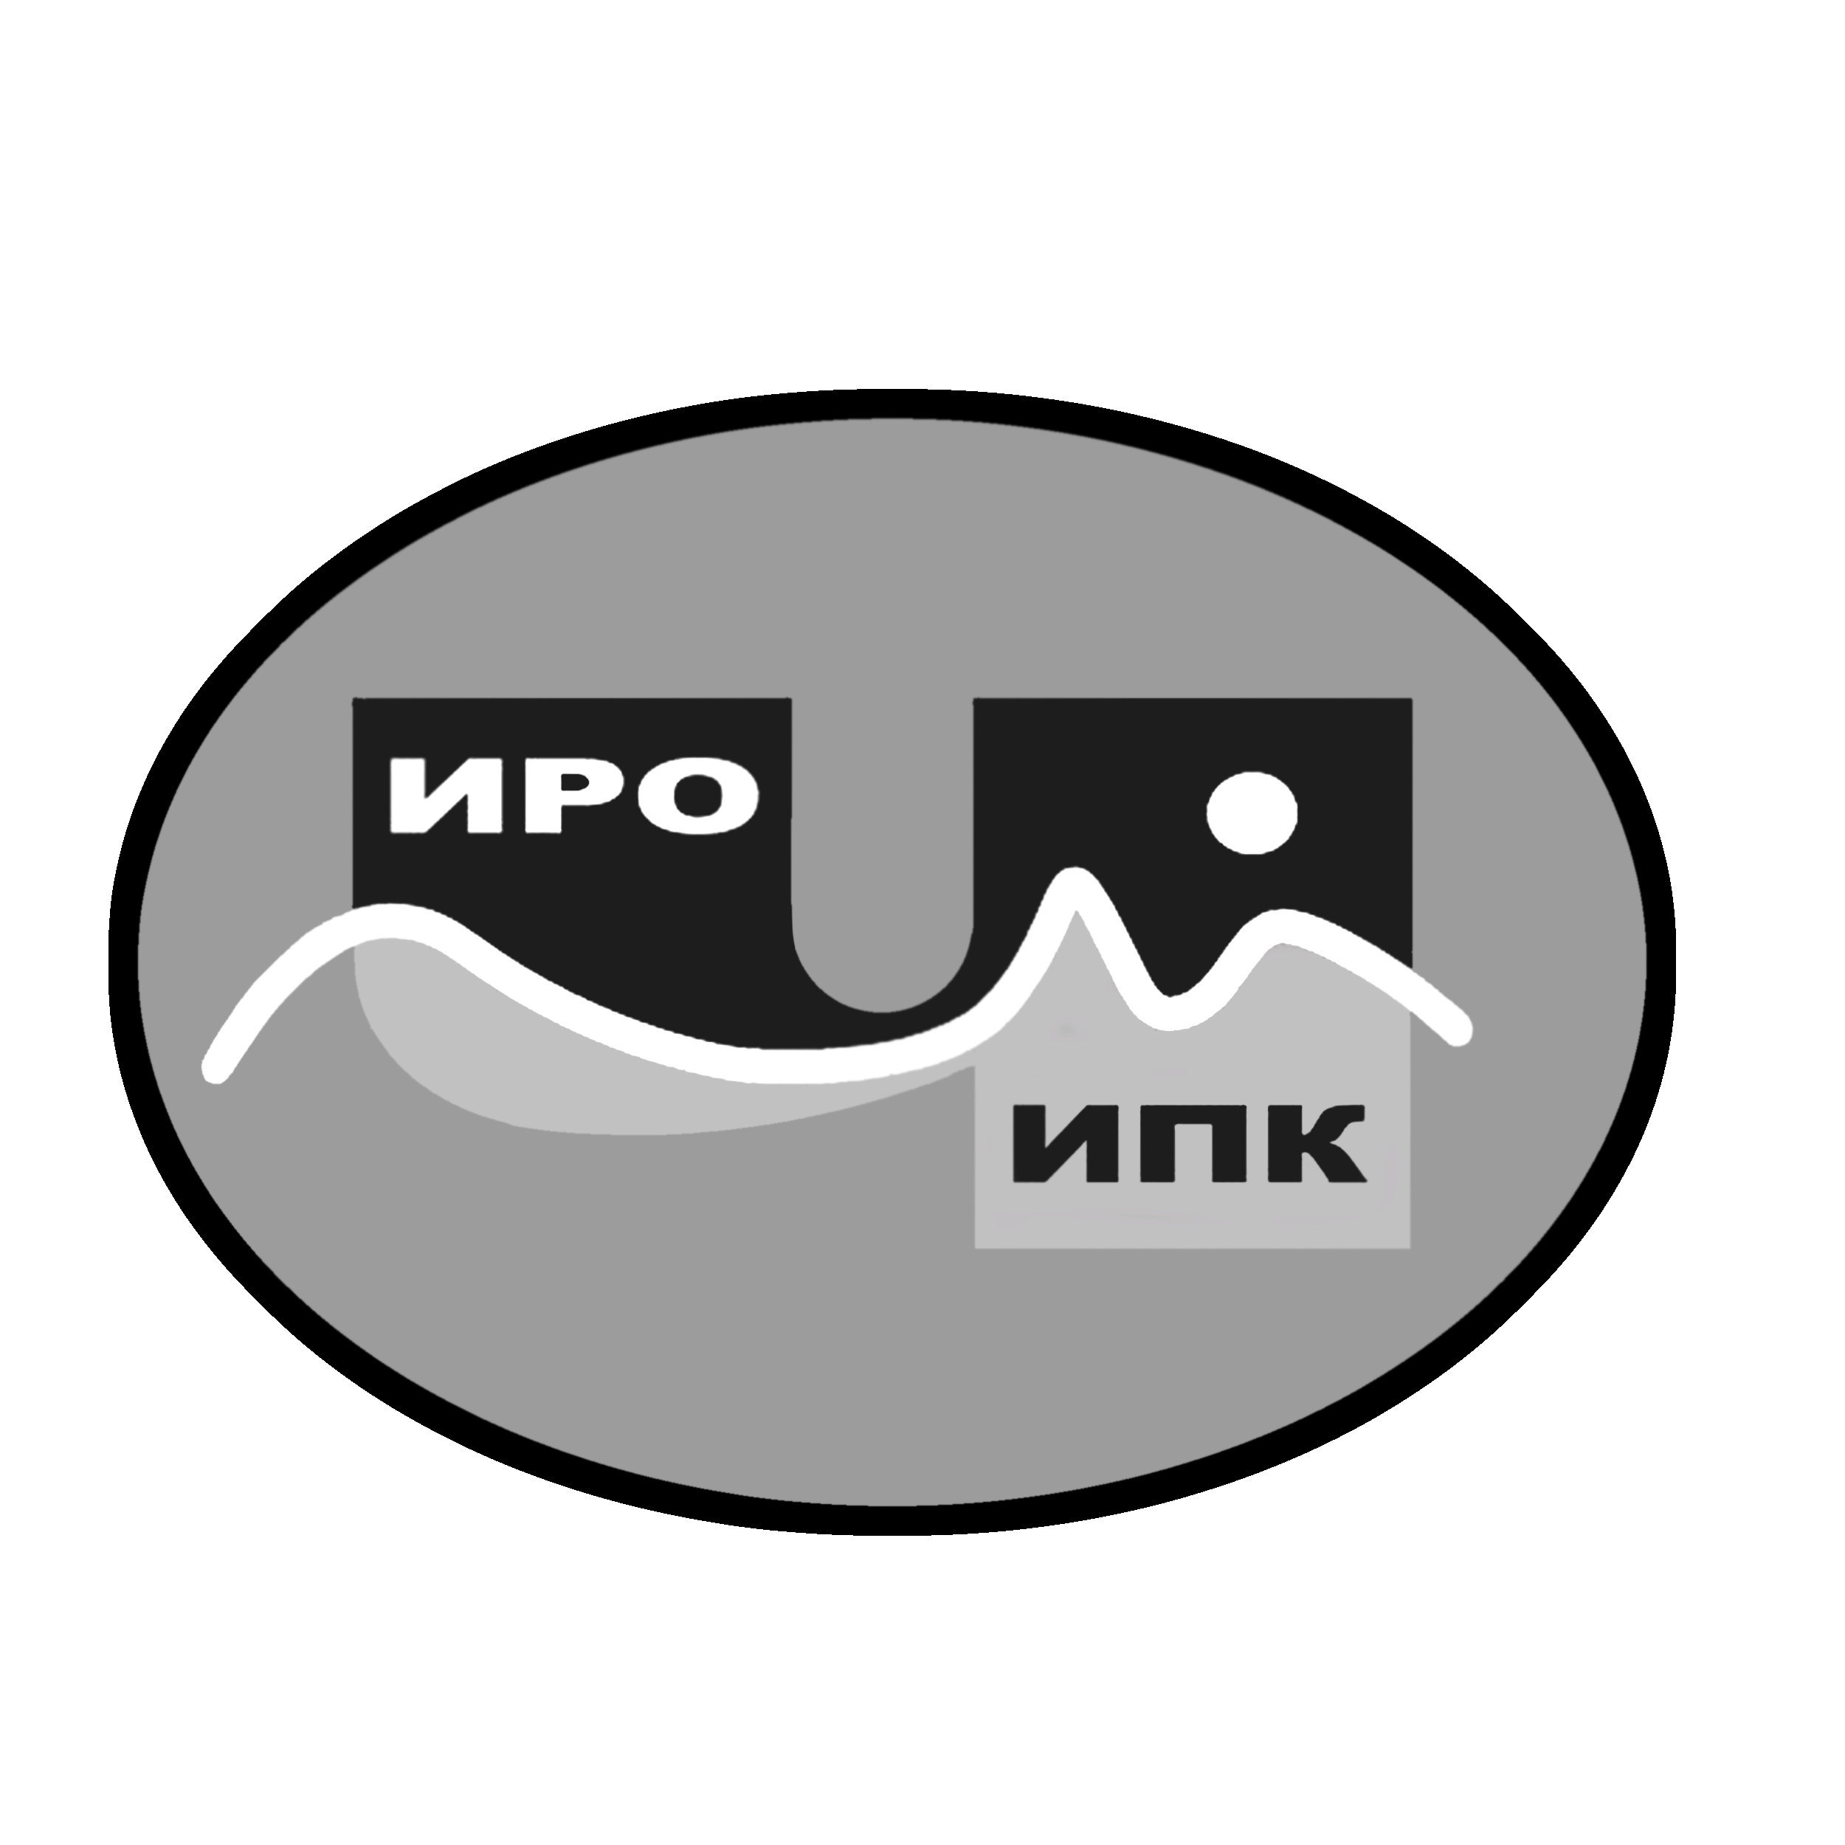

ГОСУДАРСТВЕННОЕ АВТОНОМНОЕ УЧРЕЖДЕНИЕ

ДОПОЛНИТЕЛЬНОГО ПРОФЕССИОНАЛЬНОГО ОБРАЗОВАНИЯ ЧУКОТСКОГО АВТОНОМНОГО ОКРУГА

«ЧУКОТСКИЙ ИНСТИТУТ РАЗВИТИЯ ОБРАЗОВАНИЯ

И ПОВЫШЕНИЯ КВАЛИФИКАЦИИ»
(ГАУ ДПО ЧИРОиПК)

П Р И К А З
20 марта 2023 года № 01-06/41
г. Анадырь

Об утверждении Положения о Региональном модельном центре дополнительного образования детей Чукотского автономного округа

В соответствии с Распоряжением Правительства Чукотского автономного округа № 372-рп от 1 августа 2022 г. « Об утверждении плана мероприятий по реализации Концепции развития дополнительного образования детей до 2030 года, I этап (2022-2024 годы) в Чукотском автономном округе», приказом Департамента образования и науки Чукотского автономного округа от 10 ноября 2022 г. № 01-21/604 «Об утверждении типового Положения о деятельности Регионального модельного центра дополнительного образования детей Чукотского автономного округа»
ПРИКАЗЫВАЮ:

1. Утвердить Положение о деятельности Регионального модельного центра дополнительного образования детей Чукотского автономного округа согласно приложению № 1 к настоящему приказу.
2. Контроль за исполнением приказа оставляю за собой.

Директор 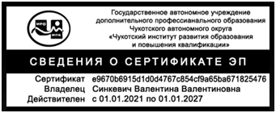 В.В. Синкевич
Приложение 1
к приказу от 20 марта 2023 г.
№ 01-06/41

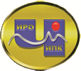

ГОСУДАРСТВЕННОЕ АВТОНОМНОЕ УЧРЕЖДЕНИЕ
ДОПОЛНИТЕЛЬНОГО ПРОФЕССИОНАЛЬНОГО ОБРАЗОВАНИЯ
ЧУКОТСКОГО АВТОНОМНОГО ОКРУГА
«ЧУКОТСКИЙ ИНСТИТУТ РАЗВИТИЯ ОБРАЗОВАНИЯ
И ПОВЫШЕНИЯ КВАЛИФИКАЦИИ»

Директор УТВЕРЖДАЮ В.В. Синкевич
приказ от 20.03.2023 г.
№ 01-06/41

ПОЛОЖЕНИЕ
о деятельности Регионального модельного центра
дополнительного образования детей Чукотского автономного округа

г. Анадырь
2023 г.
1. Общие положения

- Региональный модельный центр дополнительного образования детей Чукотского автономного округа (далее – РМЦ) является структурным подразделением государственного автономного учреждения дополнительного профессионального образования Чукотского автономного округа «Чукотский институт развития образования и повышения квалификации» (далее – ГАУ ДПО ЧИРОиПК).
  - РМЦ осуществляет организационное, методическое и аналитическое сопровождение и мониторинг развития системы дополнительного образования детей на территории Чукотского автономного округа.
  - На период реализации федерального проекта «Успех каждого ребёнка» национального проекта «Образование» РМЦ осуществляет функции исполнителя по мероприятиям Федерального проекта, в том числе функции по обеспечению взаимодействия между участниками Федерального проекта, а также ресурсного центра в региональной системе дополнительного образования детей, обеспечивающего согласованное развитие дополнительных общеразвивающих программ для детей различной направленности (технической, естественнонаучной, художественной, социально-гуманитарной, туристско-краеведческой, физкультурно-спортивной).
  - Комплексное сопровождение деятельности РМЦ осуществляется через Федеральное государственное бюджетное учреждение культуры «Всероссийский центр развития художественного творчества и гуманитарных технологий».
  - В своей деятельности РМЦ руководствуется Федеральным законом Российской Федерации от 29.12.2012 г. № 273-ФЗ «Об образовании в Российской Федерации», нормативными документами Министерства просвещения Российской Федерации, другими нормативными правовыми актами Российской Федерации и Чукотского автономного округа, локальными нормативными актами Учреждения и настоящим Положением.

- Цели и задачи деятельности РМЦ

  - Целью деятельности РМЦ является создание условий для обеспечения в Чукотском автономном округе эффективной системы взаимодействия в сфере дополнительного образования детей по реализации современных, вариативных и востребованных дополнительных общеобразовательных программ различных направленностей, обеспечивающей достижение показателей развития системы дополнительного образования детей, установленных указами Президента Российской Федерации.
  - Задачами деятельности РМЦ являются:
    - осуществление организационной, методической, нормативно-правовой, экспертно-консультационной поддержки участников системы взаимодействия в сфере дополнительного образования детей;
    - выявление, формирование и распространение лучших практик реализации современных, вариативных и востребованных дополнительных общеобразовательных программ для детей различных направленностей;
    - выявление инфраструктурного, материально-технического и кадрового потенциала в системе дополнительного образования детей;
    - формирование и распространение моделей сетевого взаимодействия при реализации образовательных программ;
    - обеспечение развития профессионального мастерства и уровня компетенций педагогов и других участников сферы дополнительного образования детей на территории Чукотского автономного округа;
    - обеспечение функционирования общедоступного навигатора в системе дополнительного образования детей Чукотского автономного округа, в том числе содержательное наполнение регионального и муниципальных сегментов навигатора;
    - развитие системы управления в сфере дополнительного образования детей с применением современных организационных, правовых и финансово-экономических механизмов управления и развитие региональной системы, учитывающее демографические, социально-экономические и социокультурные особенности Чукотского автономного округа с использованием механизмов независимой оценки;
    - организационное, методическое и аналитическое сопровождение работы муниципальных (опорных) центров дополнительного образования;
    - организационно-техническое и методическое сопровождение внедрения модели персонифицированного финансирования дополнительного образования детей в Чукотском автономном округе;
    - создание условий и механизмов для выявления, сопровождения и поддержки одарённых детей на территории Чукотского автономного округа.

- Функции РМЦ

  - РМЦ выполняет функции организационной, методической, нормативно-правовой и экспертно-консультационной поддержки в региональной системе дополнительного образования детей, обеспечивающей согласованное развитие дополнительных общеобразовательных программ для детей различной направленности (технической, естественнонаучной, художественной, социально-педагогической, туристско-краеведческой, физкультурно-спортивной), способствует формированию особенной социокультурной среды современного развития дополнительного образования детей в Чукотском автономном округе.
  - Содействует распространению лучших практик реализации современных, вариативных и востребованных дополнительных общеобразовательных программ для детей различных направленностей, в том числе:
3.2.1. проводит выявление и анализ лучших практик;
3.2.2. предоставляет информацию о выявленных лучших практиках в федеральный ресурсный центр;
3.2.3. осуществляет внедрение лучших практик, а также лучших практик других субъектов Российской Федерации.
3.3. Обеспечивает апробацию и внедрение в организациях дополнительного образования разноуровневых программ, обеспечивающих получение детьми навыков и умений ознакомительного, базового и углубленного уровней.
3.4. Создает, апробирует и внедряет модели обеспечения равного доступа к современным и вариативным дополнительным общеобразовательным программам, в том числе детям из сельской местности, в том числе оказывает организационно-методическую поддержку по реализации дополнительных общеобразовательных программ в организациях, находящихся в сельской местности.
3.5. Обеспечивает взаимодействие между участниками Федерального проекта в Чукотском автономном округе, в том числе реализует программы сотрудничества между различными организациями, осуществляет организационно-техническое сопровождение реализации обязательств в рамках соглашений о сотрудничестве в сфере дополнительного образования детей.
3.6. Содействует качественному развитию организаций дополнительного образования, в том числе:
3.6.1. проводит оценку существующих рисков управленческого, материально-технического, кадрового и методического несоответствия организаций, реализующих дополнительные общеобразовательные программы, современным требованиям системы дополнительного образования детей в Чукотском автономном округе;
2.6.2. оказывает методическую, информационную и организационную помощь организациям, реализующим дополнительные общеобразовательные программы.
3.7. Стимулирует использование сетевой формы реализации программ дополнительного образования, в том числе:
3.7.1. разрабатывает «типовые» программы, содержащие механизмы выявления и внедрения лучших практик сетевого взаимодействия в системе дополнительного образования детей;
3.7.2. содействует привлечению образовательных организаций среднего профессионального и высшего образования, организаций культуры и спорта к реализации дополнительных общеобразовательных программ;
3.7.3. разрабатывает предложения по созданию системы льгот и преференций на региональном уровне для развития сетевого взаимодействия в системе дополнительного образования детей.
3.8. Содействует проведению «летних школ», профильных смен по различным направленностям дополнительного образования детей, в том числе:
3.8.1. разрабатывает образовательные программы для организаций летнего отдыха и проведения заочных школ;
3.8.2. оказывает организационно-методическую поддержку по реализации дополнительных общеобразовательных программ в организациях летнего отдыха и проведения заочных школ.
3.9. Обеспечивает реализацию мер по непрерывному развитию педагогических и управленческих кадров системы дополнительного образования детей, включая повышение квалификации и профессиональной переподготовки руководителей и педагогов организаций, реализующих дополнительные общеобразовательные программы, наставников проектных детских команд, а также:
3.9.1. разрабатывает и утверждает программы краткосрочных стажировок руководителей и педагогов организаций, реализующих дополнительные общеобразовательные программы;
3.9.2. проводит анализ потребности муниципалитетов в кадрах системы дополнительного образования детей.
3.10. Обеспечивает реализацию мероприятий по информированию и просвещению родителей в области дополнительного образования детей.
3.11. Организует стажировки специалистов РМЦ, а также руководителей и педагогов организаций, реализующих дополнительные общеобразовательные программы, в региональных модельных центрах других субъектов Российской Федерации и (или) в федеральных ресурсных центрах.
3.12. Обеспечивает информационное сопровождение мероприятий Федерального проекта, иных мероприятий для детей и молодёжи, в том числе:
3.12.1. формирует медиаплан и проводит мероприятия по освещению деятельности РМЦ;
3.12.2. обеспечивает широкое вовлечение детей, в том числе детей из сельской местности и детей, находящихся в трудной жизненной ситуации, в конкурсные и иные мероприятия для обучающихся в системе дополнительного образования детей;
3.1.2.3. обеспечивает ведение публичного перечня мероприятий для детей и молодёжи;
3.12.4. формирует позитивный образ системы дополнительного образования детей, в том числе с использованием ресурсов социальной рекламы.
3.13. Формирует информационно-телекоммуникационный контур системы дополнительного образования детей, включающий:
3.13.1. содержательное наполнение регионального и муниципальных сегментов общедоступного навигатора в системе дополнительного образования детей;
3.13.2. создание и поддержку функционирования информационного портала РМЦ;
3.13.3. проведение дистанционного обучения для детей и родителей с использованием информационного портала РМЦ;
3.13.4. проведение информационной кампании по продвижению мероприятий в системе дополнительного образования детей через информационный портал РМЦ;
3.13.5. создание и поддержку методического блока на базе информационного портала РМЦ.
3.14. Ведёт работу совместно с профильными организациями по поддержке и сопровождению одарённых детей.
3.15. Готовит предложения по совершенствованию нормативно-правовых, финансовых, организационных механизмов на уровне муниципалитетов и органов исполнительной власти Чукотского автономного округа, в том числе:
3.15.1. проводит анализ нормативно-правовой базы;
3.15.2. проводит анализ правоприменительной практики в сфере дополнительного образования детей;
3.15.3. на основе лучших региональных практик готовит предложения по внесению изменений в муниципальные и региональные нормативные правовые акты в целях реализации современной региональной системы дополнительного образования детей в соответствии с законодательством Российской Федерации.

- Порядок управления РМЦ

  - Директор ГАУ ДПО ЧИРОиПК локальным нормативным актом:
- назначает руководителя РМЦ;
- утверждает Положение о деятельности РМЦ;
- утверждает штатное расписание РМЦ.
4.2. Основанием для формирования штатного расписания РМЦ является перечень видов реализуемой деятельности, объем планируемых мероприятий, прогноз численности педагогических работников и управленческих кадров, организаций, которым должна быть оказана методическая поддержка.
4.3. Руководителем РМЦ может быть назначен сотрудник из числа работников ГАУ ДПО ЧИРОиПК.
4.4. Руководитель РМЦ:
- осуществляет оперативное руководство РМЦ;
- отчитывается о результатах деятельности РМЦ;
- организовывает деятельность в соответствии с целями и задачами РМЦ и осуществляет контроль за ее реализацией;
- выполняет иные обязанности, предусмотренные законодательством, уставом Учреждения, должностной инструкцией, настоящим Положением.
4.5. Руководитель РМЦ вправе:
- осуществлять расстановку кадров РМЦ, прием на работу которых осуществляется приказом ГАУ ДПО ЧИРОиПК;
- организовывать образовательную деятельность в соответствии с целями и задачами РМЦ по согласованию с директором ГАУ ДПО ЧИРОиПК;
- по согласованию с директором ГАУ ДПО ЧИРОиПК осуществлять организацию и проведение мероприятий по профилю направлений деятельности РМЦ;
- осуществлять иные права, относящиеся к деятельности РМЦ и не противоречащие законодательству Российской Федерации, целям и видам деятельности ГАУ ДПО ЧИРОиПК.

- Финансовое обеспечение деятельности Центра

  - Финансовое обеспечение деятельности Центра осуществляется за счет средств окружного бюджета Чукотского автономного округа, предусмотренных учредителем ГАУ ДПО ЧИРОиПК на выполнение государственного задания, на оказание государственных услуг, субсидий на иные цели, а также внебюджетных средств ГАУ ДПО ЧИРОиПК.
  - Финансовое обеспечение деятельности Центра включает затраты в том числе на:
- оплату труда работников РМЦ;
- приобретение основных средств и материальных запасов, в том числе для непрерывной деятельности РМЦ;
- расходы на организацию и проведение мероприятий для педагогических работников;
- командировочные расходы, в том числе при направлении на повышение квалификации сотрудников РМЦ.

